Università degli Studi di Urbino “Carlo Bo”
Facoltà di Informatica Applicata
A.A. 2017/2018

Progetto da nominare
Progetto di Davide Cortellucci matricola n. 260321
e Luca Pedini matricola n. 248677
Basi di Dati Territoriali
Prof. Elvio Moretti

SCOPO DEL PROGETTO

Si effettua una indagine statistica sulle collisioni di meteoriti avvenute sulla Terra. Verranno mostrati i punti di atterraggio ed enfatizzati gli Stati con maggior numero di collisioni avvenute, tramite una visualizzazzione graduata.

CONCETTI BASE

GIS

Un Gis è “una potente serie di strumenti per acquisire, memorizzare, estrarre a volontà, trasformare e visualizzare dati spaziali dal mondo reale” (da Burrough, 1986)
In sostanza è uno strumento utile per analizzare le proprietà spaziali e le potenziali relazioni tra oggetti ed eventi.

QGIS

E’ il software open source che useremo per questo progetto, che ci permette di prendere dati provenienti da diverse fonti e farli confluire in un unico progetto di analisi territoriale.

I dati usati sono stati prelevati dal sito della NASA ed usano il sistema di riferimento WGS84.

REALIZZAZIONE

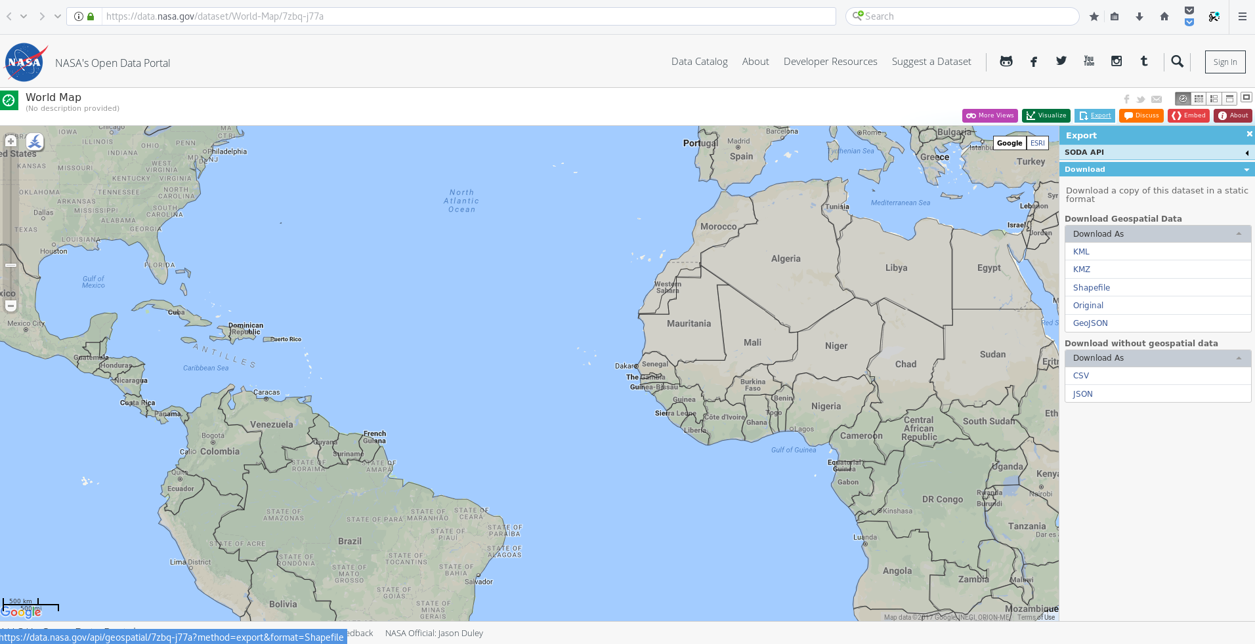
Lo shapefile della mappa del mondo è stato prelavato dal sito della NASA:

Il file in formato CSV della Mereoritical Society contenente informazioni su tutte le collisioni di meteoriti avvenute (aggiornato fino ad ottobre del 2015) è preso sempre dal sito della NASA:
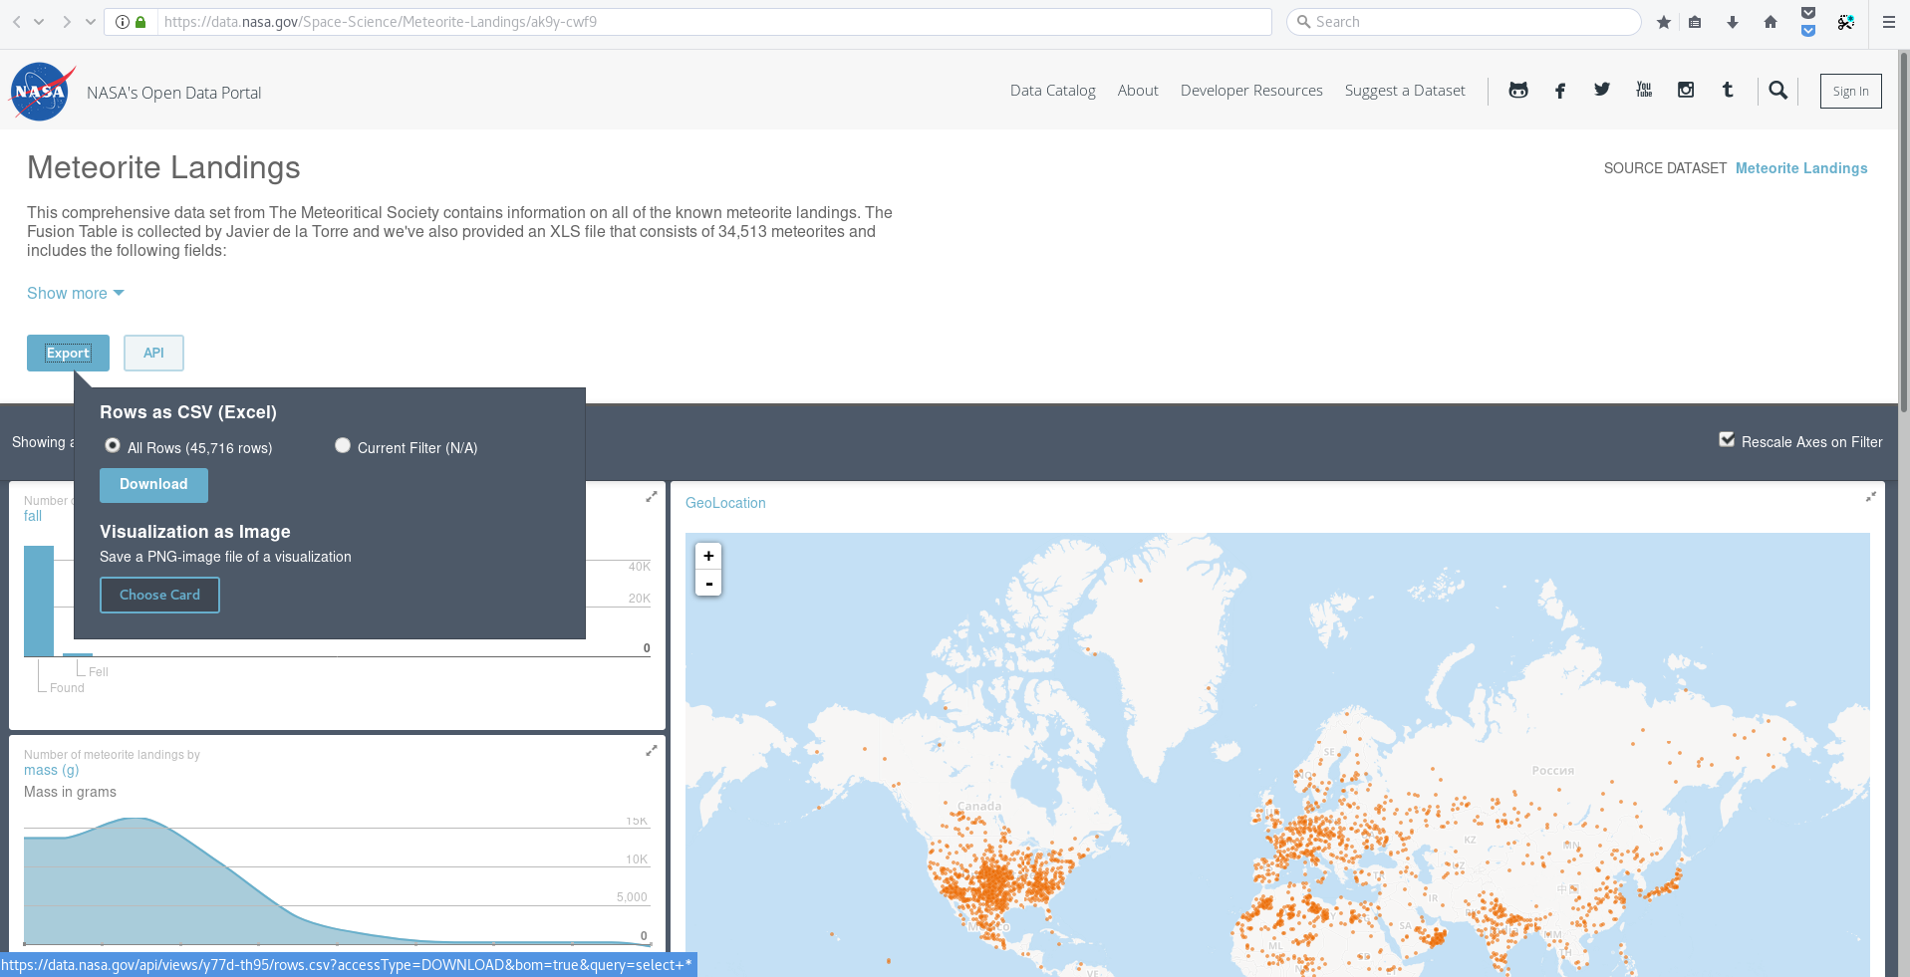
Creando un nuovo progetto, come prima cosa aggiungiamo la mappa del mondo, usando la funzione “Add Vector Layer”:

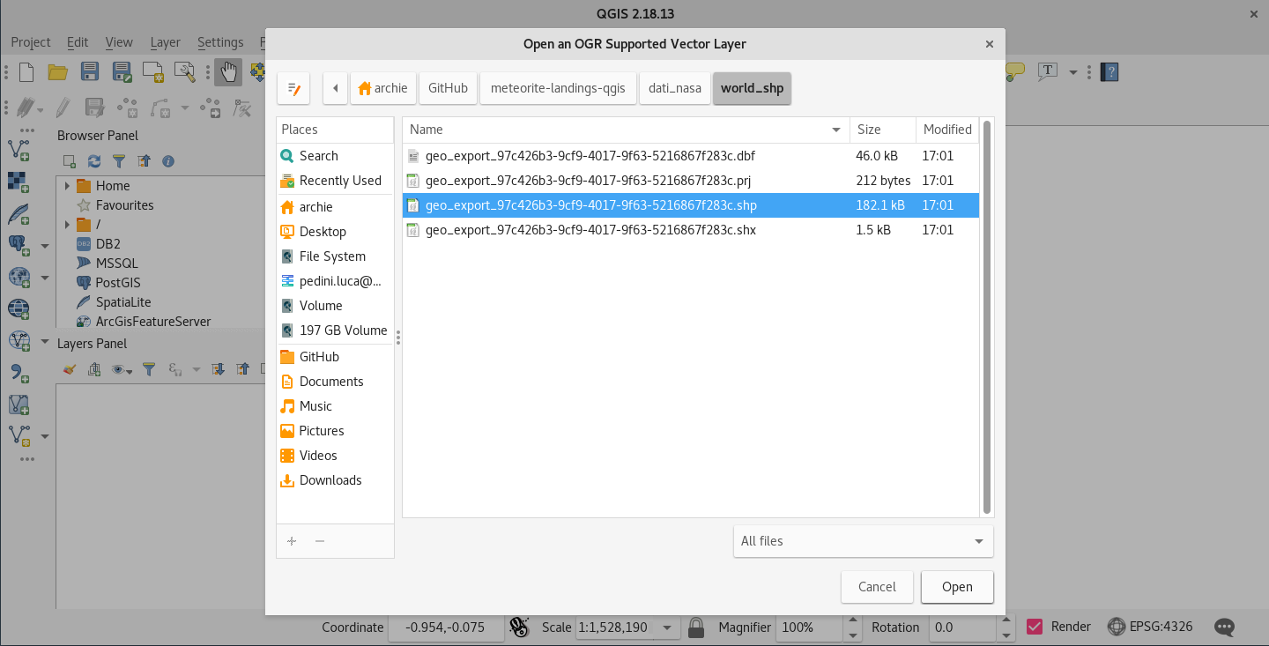

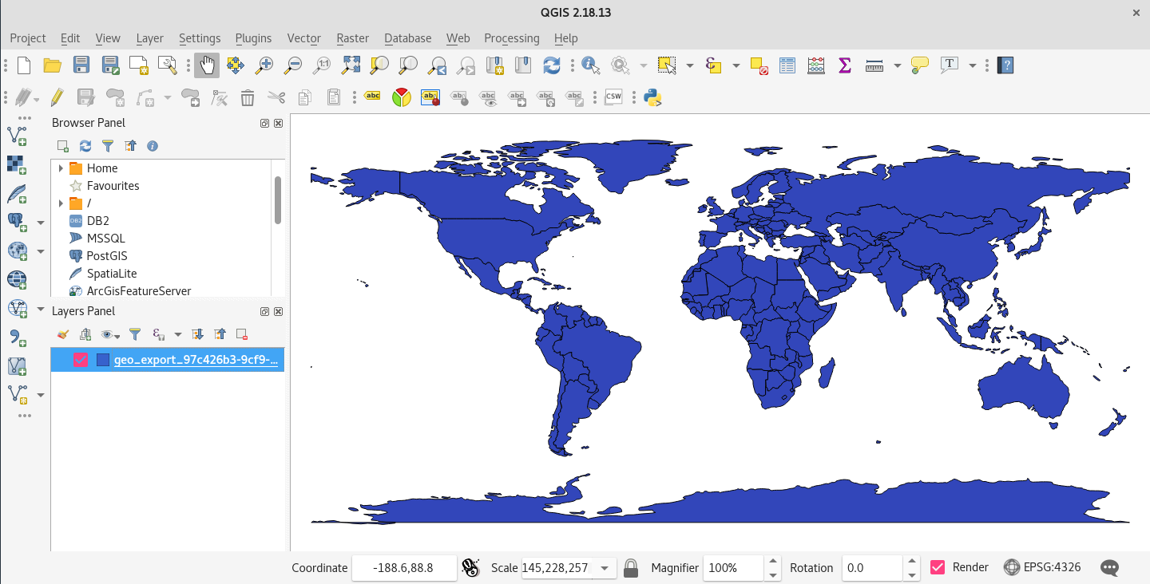

Carichiamo poi il file CSV che contiene le informazioni sui meteoriti precipitati, usando l’opzione “Add Delimited Text Layer”. Durante l’importazione specifichiamo il sistema di riferimento che utilizziamo, ovvero WGS84, ed effettuiamo un join sulle coordinate di latitudine e longitudine delle entry del CSV, utilizzando la defizione geometrica di punti di coordinate:
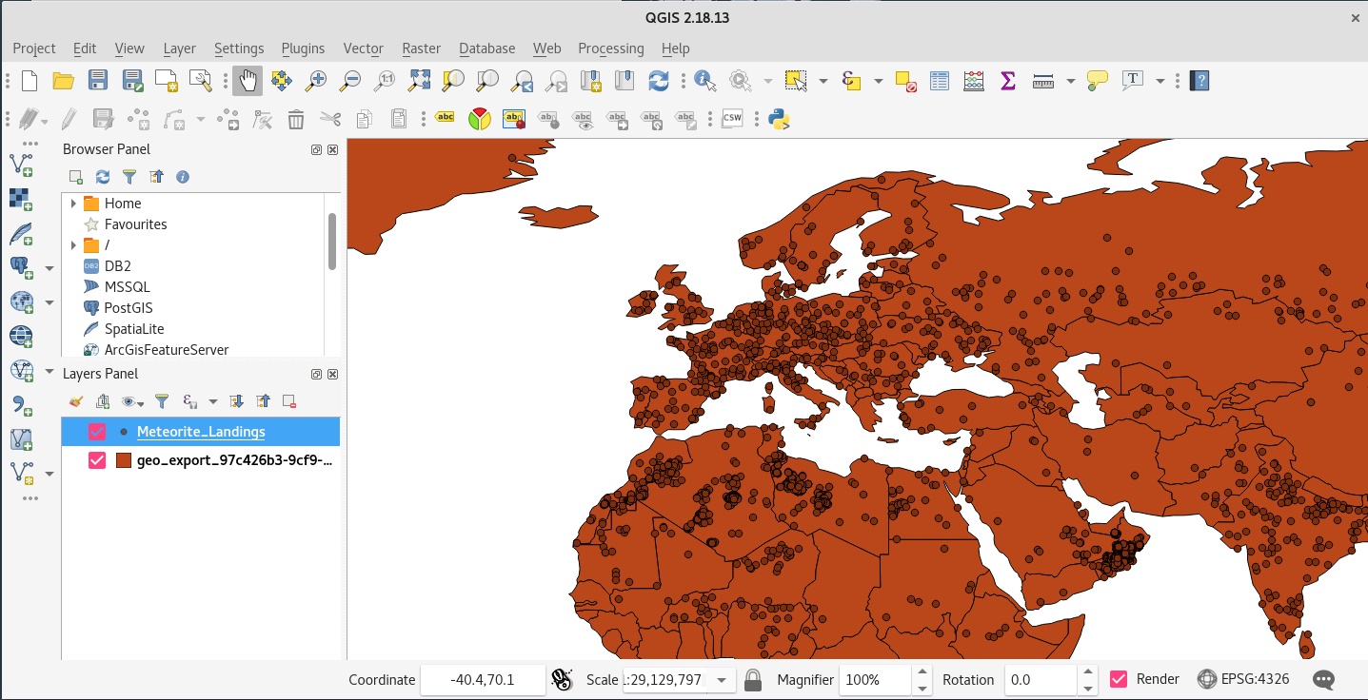
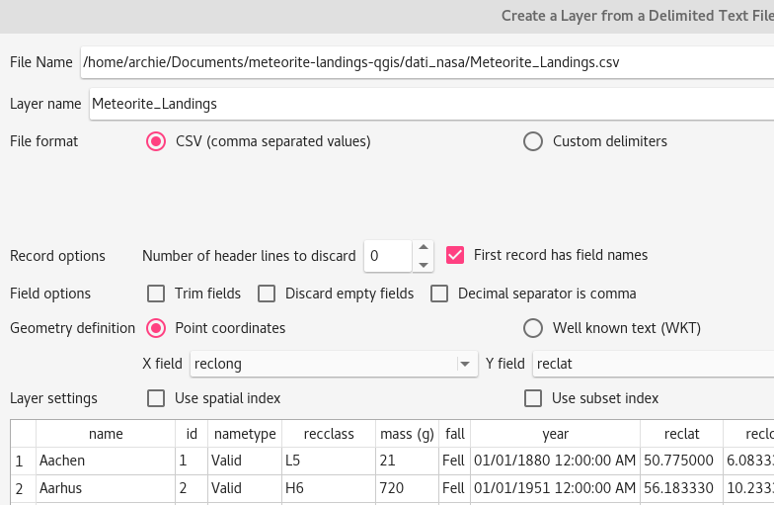

Volendo poi effettuare una analisi statistica evidenziando in quali stati sono caduti piu’ meteoriti, faremo uso della unione spaziale: questa ci permette di trasferire gli attributi da un layer ad un altro, basandosi sulle loro reciproche relazioni spaziali.
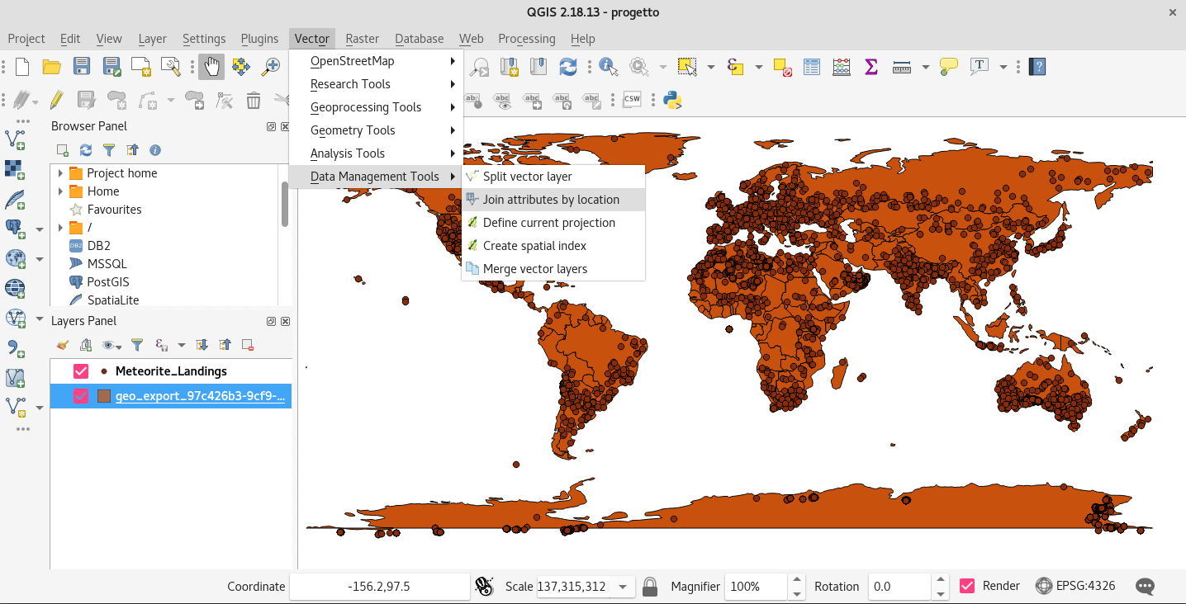
Useremo quindi la fuzionalità “Join Attributes By Location”:

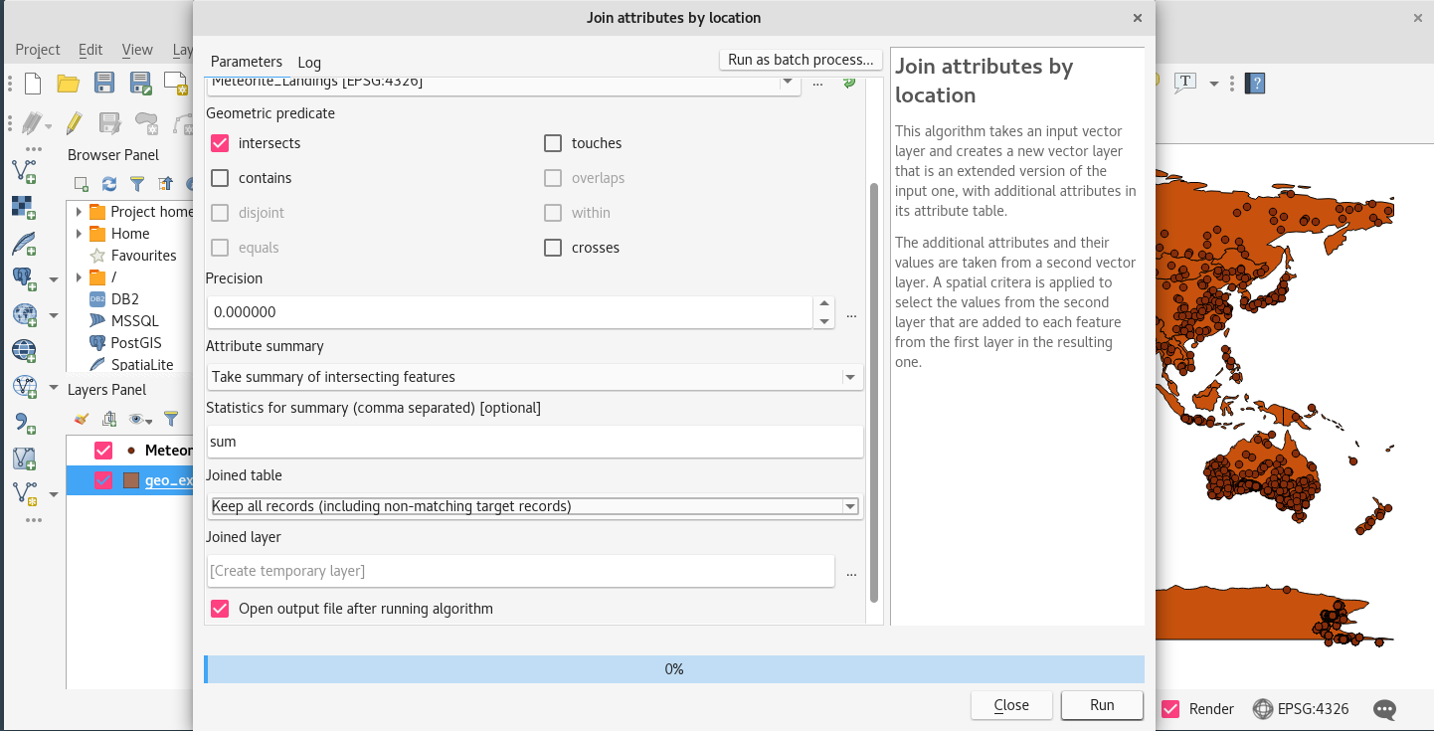

Il layer risultante conterrà una colonna “count” che descrive il numero di meteoriti presenti in ciasuna delle geometrie rappresentanti gli Stati. Ci sono anche colonne di cui non abbiamo bisogno, che elimineremo per pulire il nostro risultato:
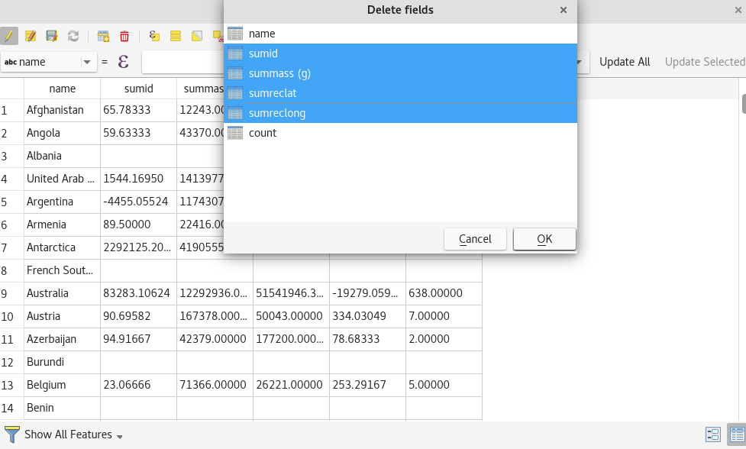

Per assicurare di non perdere informazioni, esporteremo questo layer in formato CSV:

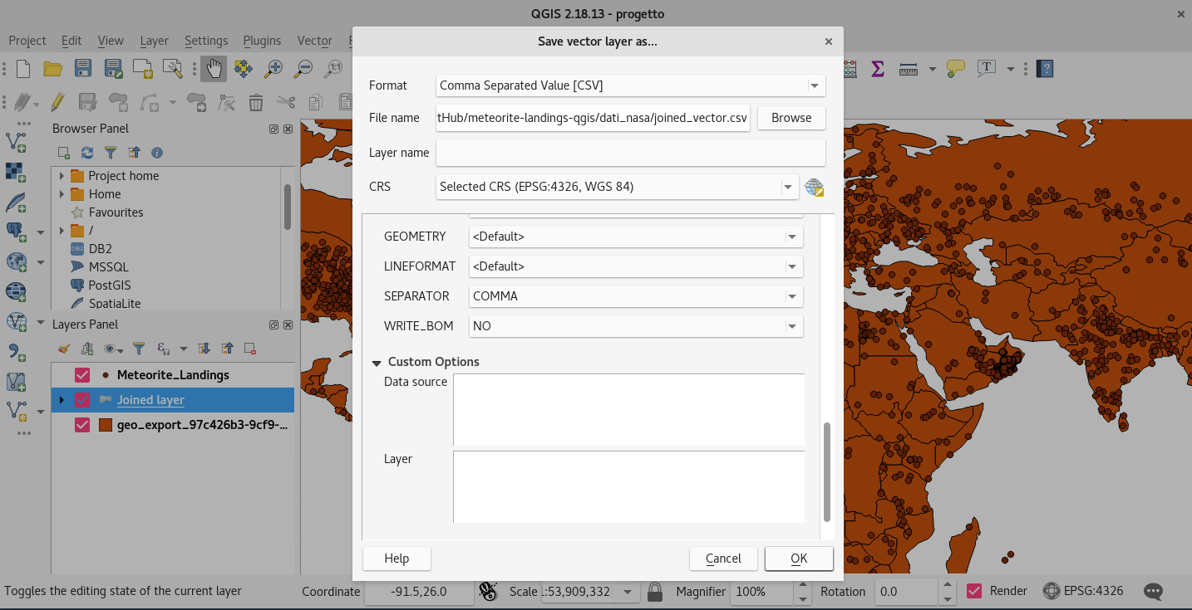

Effettueremo poi un join tra il layer della mappa ed il nuovo file CSV, cosi da ritrovarci il nuovo campo “count” come attributo della mappa.
Questo ci permetterà di lavorare direttamente dallo shapefile della mappa, evidenziando gli Stati maggiormente colpiti da asteroidi usando lo stile “graduato” sull’attributo count:
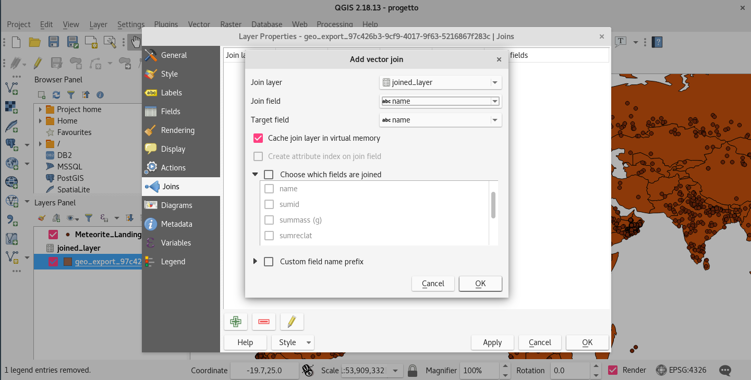
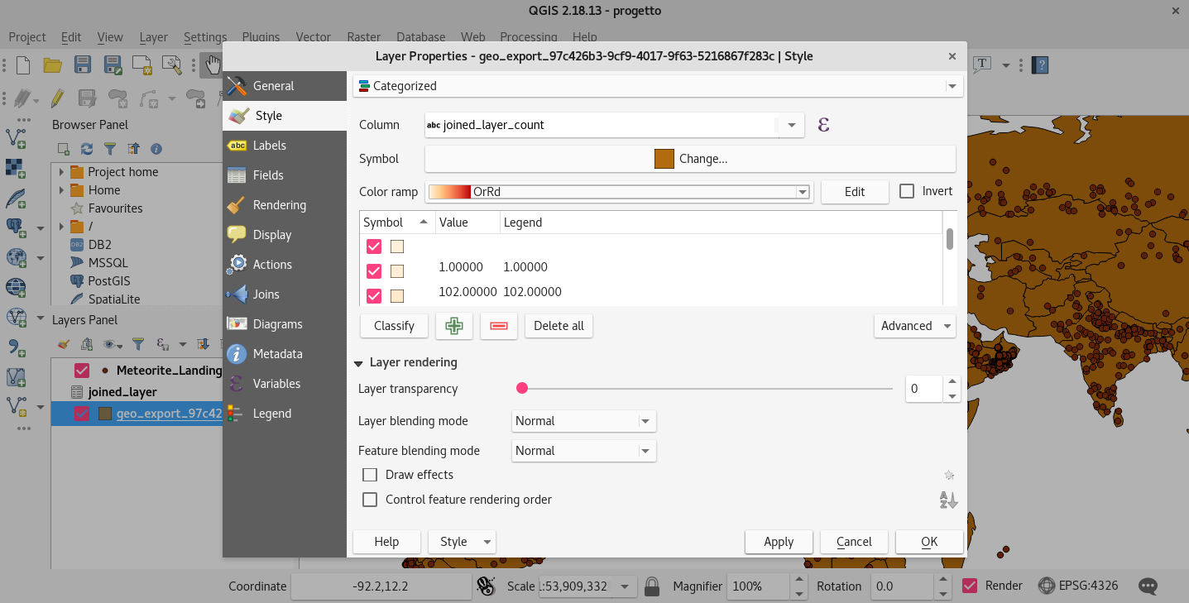

Otteniamo così questa mappa, con il colore degli Stati che va dal bianco all’arancione in base al numero di asteroidi presenti su tale territorio:

